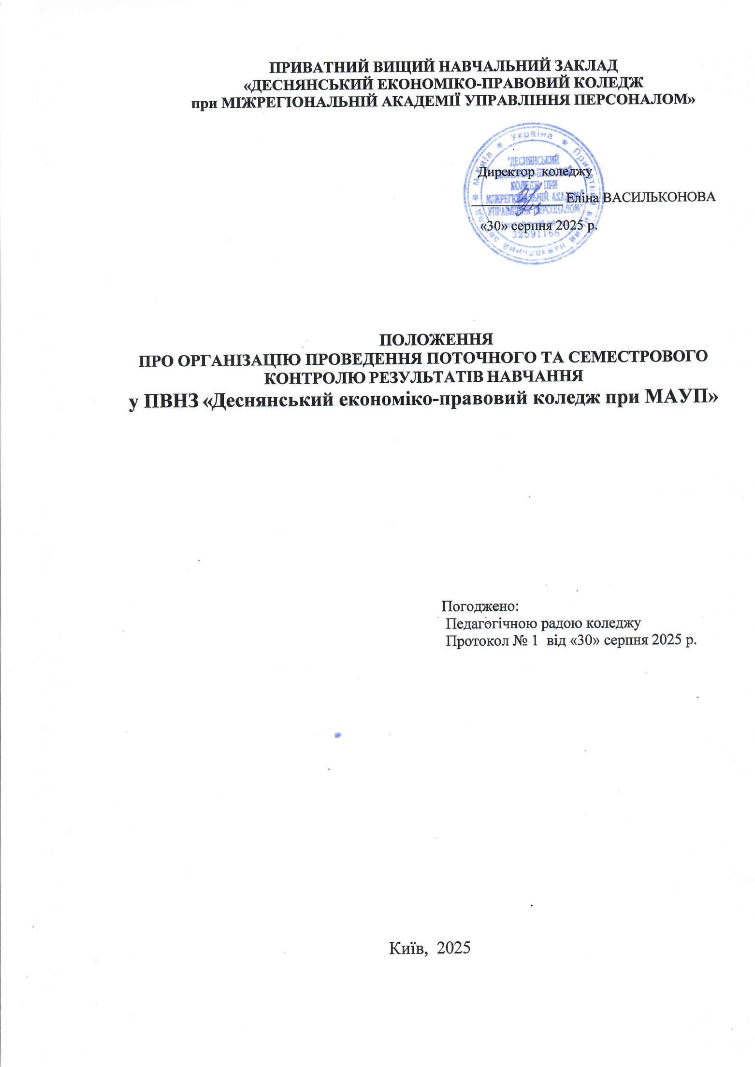
- Загальні положення
  - Це Положення регламентує організацію та проведення поточного, календарного (проміжного) та семестрового контролю результатів навчання, а також атестації студентів (далі – студентів) Коледжу. Контрольні заходи є необхідним елементом зворотного зв’язку в процесі навчання для визначення відповідності рівня набутих студентами компетентностей, знань, умінь запланованим результатам навчання та своєчасного коригування освітнього процесу.
  - В освітньому процесі Коледжу використовуються такі основні види контрольних заходів: поточний, календарний (проміжний) та підсумковий (семестровий контроль та атестація) контроль.
  - Це Положення розроблено відповідно до Закону України «Про фахову передвищу освіту» та інших нормативних документів, що регулюють організацію освітнього процесу.

- Поточний контроль
  - Поточний контроль проводиться науково-педагогічними, педагогічними працівниками (далі – викладачами) на всіх видах аудиторних занять впродовж семестру з метою забезпечення зворотного зв’язку між викладачами та студентами, а також для перевірки рівня теоретичної та практичної підготовки студентів на кожному етапі вивчення навчальної дисципліни (освітнього компонента). Облік поточної успішності підвищує об’єктивність оцінювання результатів навчання студентів.
  - Форми проведення поточного контролю визначаються силабусом і можуть включати:
    - усне опитування;
    - письмовий експрес-контроль або комп’ютерне тестування;
    - захист звітів з лабораторних робіт;
    - оцінювання виступів на семінарських заняттях;
    - розрахунково-графічні, розрахункові, графічні роботи, проєкти тощо;
    - індивідуальні завдання;
    - контрольні роботи;
    - колоквіуми
    - перегляди (мистецькі освітні програми)
  - Результати поточного контролю регулярно заносяться викладачем в електронний журнал навчальної платформи Moodle та мають бути своєчасно доведені до студентів.
  - Викладач використовує результати поточного контролю для коригування методів навчання, а студент – для планування самостійної роботи.

- Календарний (проміжний) контроль
  - Календарний (проміжний) контроль – це контроль результатів навчання студентів, що проводиться з метою моніторингу виконання студентами індивідуальних навчальних планів та підвищення якості навчання.
  - Контроль проводиться з кожної навчальної дисципліни (освітнього компонента) впродовж семестру, як правило, на 7-9 та 14-15 тижнях, теоретичного навчання, для всіх предметів, передбачених робочим навчальним планом.
  - Умовою отримання позитивної оцінки з календарного контролю є значення поточного рейтингу студента не менше, ніж 50% від максимально можливого на час проведення такого контролю, відсутність заборгованостей з практичних завдань та зарахування семестрових індивідуальних завдань.
  - Для освітнього компонента «курсова робота», творчих робіт умовою позитивного проміжного контролю є дотримання графіка виконання роботи, визначеного силабусом.
  - Незадовільний результат календарного (проміжного) контролю (або двох календарних контролів) з освітнього компонента не може бути підставою для недопущення студента до семестрового контролю, якщо студент до початку семестрового контролю ліквідував заборгованість та виконав усі умови допуску.
  - Результати календарного (проміжного) контролю фіксуються та своєчасно доводяться до відома студентів.

- Семестровий контроль
  - Семестровий контроль проводиться для встановлення рівня досягнення студентом програмних результатів навчання з навчальної дисципліни (освітнього компонента) за семестр. Він проводиться у формі семестрового екзамену або підсумкового модульного контролю (диференційного заліку) .
  - Підготовка до семестрового контролю
    - Форма проведення семестрового контролю (усна, письмова, комбінована, тестування, перегляд тощо), зміст і структура контрольних завдань (екзаменаційних білетів, залікових контрольних робіт тощо) та критерії оцінювання визначаються рішенням відповідної циклової комісії (далі – ЦК). Студенти інформуються про ці вимоги на першому занятті у семестрі.
    - Зміст запитань екзаменаційних білетів (контрольних завдань) має охоплювати все теми предмета (відповідно до навчальної програми освітнього компоненту), що виноситься на семестровий контроль, та забезпечувати перевірку всіх знань і умінь відповідного рівня.
    - Кількість екзаменаційних білетів для усного екзамену має перевищувати кількість студентів у навчальній групі щонайменше на 5.
Кількість варіантів контрольних завдань (для письмового контролю) має забезпечити самостійність виконання завдання кожним студентом.

    - Екзаменаційні білети (контрольні завдання) та перелік матеріалів, якими дозволяється користуватися студенту під час екзамену, а також критерії оцінювання рівня підготовки студентів обговорюються й затверджуються на засіданні кафедри (ЦК) не пізніше, ніж за місяць до початку складання екзаменів.
  - Проведення семестрового контролю
    - Розклад екзаменаційної сесії затверджується директором Коледжу та доводиться до відома викладачів і студентів не пізніше, ніж за місяць до її початку. Відхилення від розкладу екзаменів неприпустимо.
    - На підготовку студентів до кожного екзамену планується не менше 2 днів.
    - Перед кожним екзаменом обов’язково проводиться консультація, на якій викладач має довести до відома студентів правила проведення екзамену, критерії оцінювання, відповісти на запитання студентів, повідомити їх стартові рейтинги за результатами роботи в семестрі, а також оголосити недопущених до екзамену (за наявності).
    - Екзамени приймаються викладачами, які читали лекції з предмета. У проведенні екзамену можуть брати участь викладачі, які проводили в навчальній групі інші навчальні заняття. У разі наявності поважних причин голова циклової комісії (ЦК) за погодженням з директором Коледжу може призначати для проведення екзамену іншого викладача.
    - Диференційний залік проводиться у формі підсумкового модульного контролю викладачами, які читали лекції або проводили інші навчальні заняття в академічній групі. Залікова оцінка виставляються після закінчення вивчення предмета за результатами роботи студента у семестрі.
    - Тривалість усного екзамену в навчальній групі не повинна перевищувати 6 годин, а письмового – 3 години. При проведенні усного екзамену в аудиторії одночасно може перебувати не більше 6 студентів, для підготовки до відповіді надається не менше 30 хвилин.
    - Під час виконання екзаменаційних робіт (підготовки до відповіді на усному екзамені) студенти зобов'язані дотримуватися відповідних вимог. При виявленні факту використання студентом недозволених матеріалів, викладач має право припинити складання екзамену студентом і виставити незадовільну оцінку.
    - Викладач під час семестрового контролю повинен:
      - дотримуватись розкладу екзаменів;
      - використовувати тільки затверджені засоби діагностики (білети, контрольні завдання);
      - при усній формі контролю оголошувати оцінку відразу після закінчення опитування студента і проставляти її до відомості семестрового контролю та залікової книжки (ІНП);
      - при письмовій формі контролю оголошувати оцінки і проставляти їх до відомості семестрового контролю не пізніше наступного робочого дня.

  - Оцінювання результатів семестрового контролю
    - Оцінювання семестрового контролю здійснюється за 100-бальною шкалою.
    - Для предметів з іспитом: підсумкова оцінка (O) розраховується як сума балів за роботу в семестрі (S) та балів за іспит (T), кожен з яких має максимальну вагу 100 балів. Вагові коефіцієнти для обох компонентів однакові та дорівнюють 0,5.
Формула: O=(S×0.5)+(T×0.5)
Для предметів із заліком: підсумкова оцінка базується виключно на балах, накопичених протягом семестру (S). Ваговий коефіцієнт у цьому випадку становить 1.
Формула: O=S×1
Для курсових робіт, звітів з практики, кваліфікаційних робіт: підсумкова оцінка (O) розраховується як сума балів за захист (Z) та балів за зміст роботи (R). Кожен з цих компонентів має максимальну вагу 100 балів. Вагові коефіцієнти для обох компонентів є однаковими та становлять 0.5.
    - Відповідність 100-бальної шкали ЧДБК шкалі ЄКТС наведена у табл. 1.
Таблиця 1. - Переведення рейтингових балів до оцінок за національною шкалою та шкалою ЄКТС

Бали за 100-бальною шкалою | Визначення | Шкала ЄКТС
90 ≤ R ≤ 100 | Бездоганна підготовка в широкому  контексті | A
82 ≤ R < 89 | Повні знання, мiцнi вміння | B
70 ≤ R < 81 | Хороші знання та вміння | C
65 ≤ R < 69 | Задовiльнi знання, стереотипнi вміння | D
60 ≤ R < 64 | Виконання мiнiмальних вимог дiяльностi в  стандартних умовах | E
35 < 59 | Слабкi знання, вiдсутнiсть умiнь | FХ
R <34 | Необхідний повторний курс | F

  - Особливості проведення семестрового контролю з курсових робіт та практик
    - Для оцінки результатів навчання з курсових робіт або практик випусковою кафедрою (ЦК) створюється комісія. До комісії, як правило, входять три викладача відповідної кафедри (ЦК).
    - Залікова оцінка виставляється за результатами захисту роботи/звіту перед комісією.
    - Захисти курсових робіт проводяться в період останніх двох тижнів теоретичного навчання в семестрі, до початку екзаменаційної сесії. Захисти звітів за результатами проходження практики проводяться впродовж 2 тижнів з дати закінчення практики.

  - Недопуск, неявка та порушення під час семестрового контролю
    - Студент не допускається до семестрового контролю з певної навчальної дисципліни (освітнього компонента), якщо він не виконав визначені робочою програмою умови допуску, має заборгованості, передбачені робочим навчальним планом на семестр. Викладач у відомості семестрового контролю робить запис «не допущено». Недопуск до семестрового контролю з одного предмета не є причиною недопуску до контролю з інших предметів.
    - Якщо студент був допущений, але не з’явився на екзамен, залікову контрольну роботу (залікову співбесіду), захист курсового роботи, або був усунений від участі в заході семестрового контролю, він вважається таким, що не пройшов семестровий контроль і має академічну заборгованість. У такому випадку викладач у відомості семестрового контролю робить запис «не з’явився».
    - Якщо студент не з’явився на контроль через поважні причини (стан здоров’я, сімейні обставини, участь в олімпіадах, змаганнях тощо), він повинен особисто (або через іншу особу) не пізніше наступного дня повідомити про це завідувача кафедри (ЦК) і протягом тижня після виходу надати відповідні пояснення та підтверджуючі документи.
    - Відмова студента виконувати завдання семестрового контролю або відповідати на питання екзаменаційного білету оцінюється як незадовільна відповідь.
    - При порушенні студентом встановлених правил внутрішнього розпорядку на екзамені (використання заборонених матеріалів, обмін інформацією тощо) викладач має право заборонити йому складання екзамену з відповідною позначкою у відомості та зазначити причини у доповідній записці на ім'я завідувача кафедри (ЦК).

- Ліквідація академічної заборгованості
  - Студент, у якого за результатами семестрового контролю виникла академічна заборгованість (одержав не більше трьох незадовільних оцінок), має право її ліквідувати.
  - Для ліквідації академічної заборгованості студенту надається не більше трьох спроб з кожного заходу семестрового контролю.
  - Ліквідація студентами академічних заборгованостей проводиться, як правило, протягом місяця після закінчення екзаменаційної сесії, та /або терміни ліквідації академічних заборгованостей встановлюються розкладом перездачі академічних заборгованостей.
  - У разі прийому академічної заборгованості комісією, яку може бути створено за рішенням (ЦК), відповідну відомість підписують усі члени комісії. До комісії, як правило, входять два викладача відповідної кафедри (ЦК).
  - Якщо студент, за невиконання умов допуску до семестрового контролю, отримав у відомості запис «не допущено», то рішення щодо умов допуску до ліквідації академічної заборгованості приймається на засіданні кафедри (ЦК).

  - Оцінка, отримана студентом у ході ліквідації академічної заборгованості, є остаточною.
  - Студент, який не ліквідував академічну заборгованість в установлені терміни, подається на відрахування з Коледжу як такий, що не виконав індивідуальний навчальний план. Студент, який отримав три і більше незадовільні оцінки при проходженні семестрового контролю, після трьох спроб складання, відраховується з Коледжу.

- Повторне проходження контрольних заходів з метою покращення позитивної оцінки
  - Можливість повторного проходження заходів семестрового контролю з метою покращення позитивної оцінки з певної навчальної дисципліни (освітнього компонента) надається не раніше наступного семестру після її вивчення і є додатковою освітньою послугою, яка надається на платній основі.
  - Право на повторне проходження контрольних заходів з метою покращення позитивної оцінки надається студентам з навчальних дисциплін, окрім курсових робіт, заліків з практик, атестації.
  - Допускається повторне проходження заходів семестрового контролю з метою підвищення не більш як трьох позитивних оцінок за весь період навчання.
  - Дозвіл на повторне проходження заходів семестрового контролю з метою підвищення позитивної оцінки дає директор Коледжу на підставі заяви студента за погодженням із завідувачем відповідної кафедри (ЦК).

- Особливості проведення контролю для студентів з індивідуальним графіком навчання
  - Індивідуальний графік навчання передбачає встановлення окремому студенту термінів і темпу опанування навчальних дисциплін (освітніх компонентів), що відмінні від затвердженого в Коледжі графіка навчального процесу. Він оформлюється розпорядженням директора Коледжу на підставі заяви студента та підтверджуючих документів (поважні причини: необхідність лікування, народження дитини та інші мотивовані та документально підтверджені випадки).
  - Тривалість дії індивідуального графіку навчання, як правило, встановлюється в межах поточного семестру та наступного за ним канікулярного періоду. За погодженням із заступником директора з НМР може встановлюватись індивідуальний графік тривалістю не більше місяця після початку наступного навчального семестру. Якщо цей термін є недостатнім, розглядається питання про надання студенту академічної відпустки або повторного курсу навчання.
  - Студентом, спільно з викладачами, формується графік з відображенням інформації щодо дат та часу проведення консультацій, проходження контрольних заходів, здачі індивідуальних завдань та проходження заходів семестрового контролю. Навчальний матеріал студент опановує самостійно за наданими викладачами методичними матеріалами.

  - Отримання освітніх послуг в межах індивідуального графіку навчання забезпечується студентам на умовах переважно самостійного опанування ним навчального матеріалу з мінімальною кількістю обов’язкового відвідування семінарських, практичних занять (не менше 25% з кожного предмету). Індивідуальний графік навчання передбачає опанування повного обсягу навчального матеріалу з запланованих освітніх компонентів.
  - Результати поточного та календарного контролю для студентів, яким надано індивідуальний графік навчання, фіксуються та вносяться викладачами до відповідних систем на загальних засадах. При аналізі результатів календарного контролю та вирішенні питання допуску до ліквідації академічної заборгованості враховується факт навчання за індивідуальним графіком.
  - Індивідуальний графік навчання, як правило, надається тривалістю на 1 семестр. Для отримання індивідуального графіку навчання на наступний семестр, обов’язковою умовою є відсутність академічної заборгованості у студента за попередній семестр.
  - Результати семестрового контролю студентів, які навчаються за індивідуальним графіком, вносяться викладачами до відомостей семестрового контролю академічної групи, в якій навчається студент.
  - У випадку виникнення академічної заборгованості у студентів, які навчаються за індивідуальним графіком, терміни її ліквідації встановлюються окремими розпорядженнями заступника директора з НМР.
7.8. Студенти, яким надано індивідуальний графік навчання, не включаються до рейтингових списків осіб, що можуть претендувати на призначення академічної стипендії, якщо на момент формування рейтингу у них відсутні результати семестрового контролю.

- Оформлення результатів контролю
  - Результати семестрового контролю вносяться викладачем до заліково- екзаменаційної відомості. Заліково-екзаменаційна відомість формується завідувачем відділення.
  - Викладач вносить результати семестрового контролю (оцінки) до відомості, проставляючи оцінки за 100-бальною шкалою, а також відповідні записи: «не допущено», «не з’явився».
  - Заліково-екзаменаційну відомість викладач повністю заповнює, підписує та здає особисто завідувачу кафедри (відділення) у день проведення екзамену, але не пізніше наступного дня; щодо заліків – не пізніше початку екзаменаційної сесії.
  - У разі необхідності внесення виправлення до паперового примірника відомості семестрового контролю, робиться напис «виправленому вірити» та ставиться підпис викладача, що проводить семестровий контроль, і дата.
  - Відповідальність за достовірність даних, внесених до відомостей, журналів обліку успішності несе викладач.

  - Відомості семестрового контролю з результатами захистів звітів з практик та захистів курсових робіт підписують всі члени комісії.

- Апеляції
  - У випадку незгоди студента з оцінкою за результатами контрольного заходу, він має право подати письмову апеляцію на ім’я директора відповідно до термінів установлених в Положенні «Про апеляцію на результати підсумкового семестрового контролю знань студентів коледжу» .
  - Завідувач кафедри (або уповноважена особа) за участі викладача та студента розглядає апеляцію та приймає остаточне рішення. За результатами розгляду апеляції оцінка не може бути зменшена, а тільки збільшена або залишена без змін.

- Прикінцеві положення
  - Всі виконані студентами контрольні роботи (модульні, екзаменаційні і залікові), індивідуальні семестрові завдання та рейтинг-листи навчальних груп зберігаються на кафедрах впродовж поточного та наступного навчального року.
  - У випадку проведення контрольних заходів семестрового контролю з використанням інформаційних технологій віддаленого зв’язку, викладачу необхідно забезпечити надійну ідентифікацію студентів та вжити заходів для унеможливлення несанкціонованого використання допоміжних засобів під час відповіді на запитання / виконання завдання.
  - Конфліктні ситуації, які виникають до або під час проведення заходів семестрового контролю, вирішуються відповідно до внутрішніх положень Коледжу.

